РОСЖЕЛДОР
Федеральное государственное бюджетное образовательное учреждение
высшего образования
«Ростовский государственный университет путей сообщения»
(ФГБОУ ВО РГУПС)
Владикавказский техникум железнодорожного транспорта – филиал РГУПС
(ВлТЖТ – филиал РГУПС)

ПМ 03 МДК 03.01
Тема 3.1 Информационные технологии в профессиональной деятельности

Методика организации самостоятельной работы
для обучающихся очной формы обучения

для специальности 11.02.06 Техническая эксплуатация транспортного радиоэлектронного оборудования (по видам транспорта) (на железнодорожном транспорте)

Базовая подготовка
среднего профессионального образования

2017

«Согласовано»  Председатель ЦК по специальности 11.02.06 Техническая эксплуатация транспортного радиоэлектронного оборудования (по видам транспорта) «____» ________________2017 г.  ________________Цан Л.П. | «Утверждаю»  Зам. директора по учебной работе  «____» ________________2017 г.  ________________Кодзаева Б.М.

Автор – П.М.Тимонин, преподаватель Владикавказского техникума железнодорожного транспорта – филиала ФГБОУ ВПО «Владикавказский государственный университет путей сообщения».

Рецензент – Н.Н. Куделькина, преподаватель Томского техникума железнодорожного транспорта – филиала ФГБОУ ВПО «Сибирский государственный университет путей сообщения».

ВВЕДЕНИЕ
Методика организации самостоятельной работы обучающихся разработана в соответствии с Федеральным государственным образовательным стандартом среднего профессионального образования для специальности 11.02.06 Техническая эксплуатация транспортного радиоэлектронного оборудования (по видам транспорта) и примерной программой профессионального модуля ПМ.03 Использование программного обеспечения в эксплуатации микропроцессорных устройств МДК03.01. Тема 3.1. Информационные технологии в профессиональной деятельности.
Методическая разработка предназначена для оказания методической помощи преподавателям при организации в учебном процессе самостоятельной работы, а так же обучающимся в организации внеаудиторной самостоятельной работы (ВСР) в части освоения основного вида профессиональной деятельности.
С целью овладения видом профессиональной деятельности и соответствующими профессиональными компетенциями обучающийся в ходе освоения профессионального модуля ПМ.03, МДК03.01. Тема 3.1. Информационные технологии в профессиональной деятельности обучающийся должен:
уметь:
– пользоваться программным обеспечением при вводе в действие транспортного радиоэлектронного оборудования;
– составлять и «читать» структурные схемы информационных процессов;
– отличать жизненные циклы (ЖЦ), использовать их преимущества и недостатки;
– составлять архитектуру построения сети, создавать новую базу данных, пользоваться и строить диаграммы по используемым данным;
– различать понятия: протокол, интерфейс, провайдер, сервер, открытая система;
– отличать коммутационные центры и пользоваться электронной почтой;
– составлять структурную трехуровневую систему управления;
– применять SADT-технологии;
знать:
– понятия: информация, информационные технологии, информационная система, информационный процесс и область применения информационных технологий;
– определения: протокол, интерфейс, провайдер, сервер, открытая система;
– информационные системы и их классификацию;
– модели и структуру информационного процесса;
– уровни взаимодействия эталонов и модели взаимосвязи открытых систем;
– аппаратуру, основанную на сетевом использовании;
– состав, функции и возможности использования информационных и телекоммуникационных технологий в профессиональной деятельности;
– автоматизированные рабочие места (АРМ), их локальные и информационные сети; архитектуру, программные и аппаратные компоненты сетей связи.
Задания по внеурочной самостоятельной работе ПМ.03, МДК03.01, Тема 3.1. Информационные технологии в профессиональной деятельности имеют междисциплинарные связи с дисциплинами ОП. 07 Электронная техника и ОП.09 Вычислительная техника.
Планирование распределения объема времени, отведенного учебным планом на ВСР обучающихся, выбор уровня сложности (I – средний или II - высокий), объем выдаваемых заданий, осуществляется преподавателем на основании наблюдений за выполнением обучающимися различных видов аудиторной самостоятельной работы. В связи с этим, задания, представленные в данной методической разработке, могут использоваться преподавателем при планировании содержания как внеаудиторной, так и аудиторной работы.
Виды заданий для самостоятельной работы, их содержание и объем имеют дифференцированный характер, с учетом индивидуальных особенностей обучающихся. Выполнение заданий осуществляется обучающимися индивидуально по вариантам или группами.
Обучающийся выполняет ВСР по личному Индивидуальному плану (см. Приложение), определив информационные источники, виды ВСР, режим своей работы и меру труда, затрачиваемого на овладение учебным содержанием профессионального модуля ПМ.03 МДК03.01. Тема 3.1. Информационные технологии в профессиональной деятельности.
По каждому виду самостоятельной работы обучающийся получает информацию с указанием цели задания, его содержание, сроки выполнения. По окончании изучения материала профессионального модуля ПМ.03, МДК03.01. Тема 3.1. Информационные технологии в профессиональной деятельности все задания ВСР должны быть выполнены в полном объеме.
Методика выполнения заданий самостоятельной работы, алгоритмы выполнения заданий рассмотрены ниже. При выполнении ВСР необходимо воспользоваться основной и дополнительной литературой, а так же Internet - ресурсами.
Образовательная организация, осуществляющая подготовку кадров по данной специальности, может вносить коррективы и изменения в последовательность изучения тем, дополнять задания для самостоятельной работы при условии обязательного выполнения требований ФГОС СПО по специальности 11.02.06 Техническая эксплуатация транспортного радиоэлектронного оборудования.
План распределения часов самостоятельной работы
профессионального модуля ПМ.03
№ п/п | Тема по примерной программе | Тема занятия | Число часов |  |  | Виды самостоятельной работы
№ п/п | Тема по примерной программе | Тема занятия | теории | лабораторных  работ. | самостоятелной работы | Виды самостоятельной работы
1 | 2 | 3 | 4 | 5 | 6 | 7
Раздел 1 Использование информационных технологий в профессиональной деятельности

МДК 03.01 Технологии программирования, инсталляции и ввода в действие транспортного
радиоэлектронного оборудования (на железнодорожном транспорте)
Тема 3.1 Информационные технологии в профессиональной деятельности

1. | Подтема 1  Информационные системы | Классификация, структурированность задач, функциональные признаки и уровни управления. | 4 | - | 5 | 1. Проработка конспектов занятий, учебной и специальной технической литературы.  2. Подготовка доклада-презентации  3. Решение задач
2. | Подтема 2. Виды программного обеспечения при вводе в действие транспортного радиоэлектронного оборудования | Типовое программное обеспечение, прикладное программное обеспечение, операционные системы, информационные процессы | 4 | - | 4 | 1. Проработка конспектов занятий, учебной и специальной технической литературы.  2. Подготовка доклада-презентации согласно предложенным темам.  3. Решение задач  4. Подготовка блока вопросов и ответов к ним для компьютерного тестирования по изученной теме.
3. | Подтема 3.  Программирование и настройка транспортного радиоэлектронного оборудования | Среды программирования. Программно-аппаратные платформы. Прикладные программные комплексы  Лабораторная работа № 1  Программирование транспортного радиоэлектронного оборудования | 6 | 10 | 5 | 1. Проработка конспектов занятий, учебной и специальной технической литературы.  2. Подготовка доклада-презентации согласно предложенным темам.  3. Решение задач.  4. Подготовка к лабораторной работе.  5. Подготовка блока вопросов и ответов к ним для компьютерного тестирования по изученной теме.
4. | Подтема 4  Сетевые и телекоммуникационные технологии | Сетевые логические протоколы. Конфигурация сети, маршрутная политика. Интернет-технологии | 4 | - | 4 | 1. Проработка конспектов занятий, учебной и специальной технической литературы.  2. Подготовка доклада-презентации по теме  3. Решение задач  4. Подготовка блока вопросов и ответов к ним для компьютерного тестирования по изученной теме.
5. | Подтема 5  Локальные и информационные сети | Архитектура взаимодействия компьютеров в локальной вычислительной сети. Управление данными в сети. Использование средств совместной работы и коммуникаций  Лабораторная работа № 2  Настройка и использование локальных вычислительных сетей | 4 | 10 | 5 | 1. Проработка конспектов занятий, учебной и специальной технической литературы.  2. Подготовка доклада-презентации на тему.  3. Решение задач.  4. Подготовка к лабораторной работе  5. Подготовка блока вопросов и ответов к ним для компьютерного тестирования по изученной теме.
6. | Подтема 6  Автоматизированные рабочие места (АРМ) | Характеристика основных элементов. Применение командного языка. Автоматизация типовых функций. Принципы объединения автоматизированных рабочих мест в сети. Системы управления базами данных  Лабораторная работа № 3  Работа на АРМ с использованием специального программного обеспечения  Экзамен по модулю | 4 | 8 | 4 | 1. Проработка конспектов занятий, учебной и специальной технической литературы.  2. Подготовка доклада-презентации по теме.  3. Решение задач.  4. Подготовка к лабораторной работе № 3.  5. Подготовка блока вопросов и ответов к ним для компьютерного тестирования по изученной теме.  6. Подготовка к экзамену по профессиональному модулю.
Всего |  |  | 26 | 28 | 27

ОБЩИЕ РЕКОМЕНДАЦИИ К ВЫПОЛНЕНИЮ
САМОСТОЯТЕЛЬНОЙ РАБОТЫ
Основные формы самостоятельной работы (ВСР), используемые в данном пособии:
1. Проработка конспектов, учебных изданий и дополнительной литературы по вопросам темы.
2. Подготовка доклада
3. Создание презентации.
4. Решение задач.
5. Подготовка к лабораторным работам
6. Создание блока опроса для компьютерного тестирования.
7. Подготовка к экзамену по модулю.
Цель задания: систематизация, углубление и закрепление полученных теоретические знаний, формирование умений использования учебной и технической литературы, формирование умений и необходимых компетенций при ответах на контрольные вопросы, при решении задач и выполнении практических заданий, формирование у обучающихся интереса к изучаемому материалу.
- Проработка конспектов, учебных изданий и
дополнительной литературы по теме
Данный вид деятельности подразумевает работу с конспектом лекций, учебной и справочной литературой, а также интернет-ресурсами по вопросам изучаемой темы. При выполнении данного вида ВСР старайтесь придерживаться следующей последовательности:
1. Внимательно прочитайте название темы.
2. Чтобы составить общее представление о теме, прочитайте весь материал по конспекту, составленному на занятии или
учебнику (учебному пособию или другому источнику, рекомендованному преподавателем).
3. Запишите в тетради вопросы, на которые необходимо ответить.
4. Просмотрите материал еще раз, отметьте готовые ответы на вопросы или те места в тексте, которые помогут на них ответить.
5. Выпишите в тетрадь непонятные и незнакомые слова, встречающиеся в тексте.
6. Используя Internet, или помощь словаря, выясните значение непонятных слов.
- Составьте опорный конспект – это развернутый план Вашего предстоящего ответа на вопрос;
8. Заучите определения основных понятий, законов, запомните основные формулы и т.п.;
Освоив теоретический материал, ответьте на контрольные вопросы, имеющиеся в учебнике или предложенные преподавателем.
Критерии оценки результатов проработки конспектов занятий, учебной и специальной технической литературы:
– качество уровня освоения учебного материала;
– умение использовать теоретические знания при выполнении ответов на вопросы;
– обоснованность и четкость изложения ответа.
2. Подготовка доклада
Подготовка доклада (сообщения) – это самостоятельная исследовательская работа обучающегося, в которой раскрывается суть исследуемой проблемы и может быть представлена как в устной форме, так и в письменном виде. Содержание доклада (сообщения) должно быть логичным. Объем доклада, как правило, от 5 до 10 машинописных страниц. Темы доклада разрабатывает преподаватель. Перед началом работы над докладом следует наметить план и подобрать литературу. Прежде всего, следует пользоваться литературой, рекомендованной учебной программой, а затем расширить список источников, включая использование специальных журналов и Интернет-ресурсов, где имеется новейшая научная информация.
Структура доклада
1. Титульный лист.
2. Введение.
3. Основная часть.
4. Заключение.
5. Список литературы.
6. Приложения (карты, схемы, графики, диаграммы, рисунки, фото и т.д.).
7. Содержание.
Введение – имеет цель ознакомить с сущностью излагаемого вопроса, здесь должны быть четко сформулированы цель и задачи работы, чтобы ознакомившись с введением, можно было ясно представить себе, о чем дальше пойдет речь. Во введении дается краткая характеристика изучаемой темы, это – ответственная часть работы, своеобразная ее визитная карточка. Но полный текст введения лучше написать после окончания работы над основной частью. Объем введения составляет примерно 1/10 от общего объема работы.
Основная часть – в данном разделе должна быть раскрыта тема. В основной части, как правило, разделенной на главы, необходимо раскрыть все пункты составленного плана, связно изложить суть накопленного материал и проанализировать его. Важно добиться того, чтобы основная идея, выдвинутая во введении, пронизывала всю работу, а весь материал был нацелен на раскрытие главных задач. Каждый раздел основной части должен открываться определенной задачей и заканчиваться краткими выводами.
Заключение – в заключении подводятся итоги всей работе, приводятся выводы, содержащие ясные ответы на поставленные в цели, делаются обобщение, отмечается то новое, что получено в результате работы над данной темой. Заключение по объему не должно превышать введение.
Список литературы – в нем фиксируются только те источники, с которыми вы работали. Список составляется в алфавитном порядке по фамилиям авторов или заглавий книг. При наличии нескольких работ одного автора их названия располагаются по годам изданий. Если привлекались отдельные страницы из книги, они указываются.

Список используемой литературы составляется по следующему правилу: Порядковый номер литературного источника. Фамилия, инициалы автора. Полное название книги (без кавычек, исключение – если название – цитата). Место (город) издания. Год издания – цифра без буквы «г.». Может быть указано количество страниц или конкретные страницы. Статья из сборника записывается так: Порядковый номер источника. Фамилия, инициалы автора. Заглавие статьи // Заглавие сборника: Подзаголовок / Редактор. Составитель. Место (город) издания. Год издания. Статья из журнала или газеты: Порядковый номер источника. Фамилия, инициалы автора. Заглавие статьи // Название журнала. Год выпуска. Номер выпуска. Страницы статьи.

Приложение – в состав приложений могут входить: копии документов (с указанием «ксерокопировано с…» или «перерисовано с…»), графики, таблицы, фотографии и т.д. Приложение позволяет повысить уровень работы, более полно раскрыть тему. Приложения могут располагаться в тексте основной части реферата или в конце всей работы. Приложение должно иметь название или пояснительную подпись и вид прилагаемой информации – схема, список, таблица и т.д. Сообщается и источник, откуда взяты материалы, послужившие основой для составления приложения (литературный источник обязательно вносится в список использованной литературы).
Каждое приложение начинается с нового листа, нумеруется, чтобы на него можно было сослаться в тексте с использованием круглых скобок, например, (см. приложение 5). Страницы, на которых даны приложения, продолжают общую нумерацию текста, но в общий объем работы не включаются.
Содержание (оглавление) – это перечисление глав доклада с указанием страниц их расположения. Формулировки оглавления должны точно повторять заголовки глав, параграфов в тексте, быть краткими и понятными.
Доклад оформляется письменно. При оформлении текста следует учитывать, что открывается работа титульным листом, где указывается полное название образовательной организации, название учебной дисциплины или профессионального модуля, тема доклада, фамилии автора и преподавателя, место и год написания. На следующей странице, помещается оглавление с точным названием каждой главы и указанием начальных страниц.
Общий объем доклада не должен превышать 5–10 страниц для печатного варианта. При печатании текста абзац должен равняться четырем знакам (1,25 см).
Поля страницы: левое – 3 см, правое – 1,5 см, нижнее – 2 см, верхнее – 2 см до номера страницы. Текст печатается через 1,5 интервала. Если текст набирается в текстовом редакторе Microsoft Word, рекомендуется использовать шрифты: Times New Roman размер шрифта – 14 пт. При работе с другими текстовыми редакторами шрифт выбирается самостоятельно, исходя из требований – 60 строк на лист.
Каждая структурная часть доклада (введение, главная часть, заключение и т.д.) начинается с новой страницы. Расстояние между главой и следующим за ней текстом, а также между главой и параграфом составляет 2 интервала.
После заголовка, располагаемого посредине строки, точка не ставится. Не допускается подчеркивание заголовка и переносы в словах заголовка. Страницы нумеруются в нарастающем порядке. Номера страниц ставятся вверху в середине листа.
Титульный лист доклада включается в общую нумерацию, но номер страницы на нем не проставляется.
Оформление докладов выполняется в соответствии с ГОСТ 7.32–2001, ГОСТ 2.105–95 и требованиями преподавателя. Доклад должен быть оформлен аккуратно и творчески, приветствуется наличие иллюстраций, приложений и т.д.
Источниками информации являются: учебная и техническая литература, энциклопедии, словари, газеты, журналы, интернет-ресурсы и т.д.
Критерии оценки результатов подготовки доклада, представленного в письменной форме:
− знание фактического материала, усвоение общих представлений, понятий;
− правильность формулирования цели, определение задач темы, убедительность выводов;
− всесторонность раскрытия темы, логичность и последовательность изложения материала, достоверность примеров, иллюстративного материала;
− умелое использование литературных источников;
наличие и качество презентационного материала;
− культура письменного изложения материала;
− правильность и культура оформления материалов работы.
3. Создание презентации
При разработке презентации надо иметь в виду следующее:
– количество текста на слайдах должно быть минимальным, т.к. подробности вы расскажете устно;
– презентация должна соответствовать учебному стилю;
– выберите понравившийся шаблон, но помните, что для серьезных презентаций нужны шаблоны, выполненные в деловом стиле.
Программа предложит вам выбрать структуру страниц, как будет размещен текст, иллюстрации, графики и т.д. Желательно воспользоваться этой помощью, чтобы впоследствии сэкономить массу времени.
Основная задача презентации – перевести Ваш доклад в визуальные образы, которые воспринимаются и запоминаются гораздо лучше, чем обычный текст.
Не пишите текст доклада целиком на кадре. На слайдах размещают схемы, таблицы, диаграммы, графики с краткими комментариями, а уж подробно об этих объектах Вы расскажете в процессе доклада.
Таблицы, диаграммы можно готовить как в Power Point, так и в других подобных программах, однако следует помнить, что все составляющие элементы должны соответствовать общему стилю презентации. В Рower Рoint имеется достаточное количество инструментов, чтобы сделать действительно красивую презентацию: это и разнообразные фигуры, линии, цвета, можно задавать прозрачность объектов, толщину линий, тень, объем. Есть много готовых форм. Пробуйте, экспериментируйте! Но не увлекайтесь, не забывайте о правилах целостности композиции. Во всем должно быть чувство меры.
Когда все элементы размещены по своим местам, созданы все слайды, необходимо к ним применить анимацию. Ее можно использовать как для отдельных элементов слайда, так и применить к смене слайдов. Анимация позволяет акцентировать внимание на главном, привлекает внимание аудитории, нарушает монотонность речи и т.д.
Настроек анимации также множество: для смены слайдов, для отдельных элементов: автоматическая и по щечку мыши, настраивается действие «скрыть после анимации», когда объект после анимации пропадает и на его месте появляется другой. В этом случае текст, иллюстрации на кадре располагаются один поверх другого, как бы в отдельных слоях. Показав один слой и спрятав его после анимации, появляется следующий.
Обязательно определитесь, каким способом будет проходить анимация – автоматически или по щелчку мыши, при автоматической необходимо задать время, через которое будет совершено новое действие. Как правило, в презентации, которая готовится к выступлению, 80 % анимации совершается по клику мыши, т.е. управляется докладчиком и 20 % происходит автоматически.
После того, как презентация готова, необходимо отрепетировать свое выступление, проанализировать, укладываетесь ли по времени, интересен ли материал слушателям, а для этого желательно продемонстрировать свою работу обучающимся из вашей учебной группы. Ведь, как бы ни была хороша презентация по дизайну, подбору иллюстраций и т.д., общее впечатление у слушателя сложится именно от того, как и что Вы им рассказали.
Критерии оценки результатов создания презентации:
− соответствие содержания презентации выбранной теме и поставленной цели;
− достоверность информации;
− правильное расположение информации на странице;
− краткость и лаконичность текста на слайде;
− наглядное использование шрифтов для заголовков и информации;
− использование различных способов выделения информации;
− разнообразие видов слайдов (с рисунками, таблицами, диаграммами);
− красивое оформление презентации (цвет, фон, стиль).
4. Решение задач
При решении задачи старайтесь придерживаться следующей последовательности:
1. Проанализируйте задачу, установите исходные данные и искомые величины, или посылки и заключения.
2. Ознакомьтесь с задачей, внимательно прочитав ее содержание, уясните общую ситуацию, описанную в задаче, вникните в ее содержание, выделите в задаче данные и искомые;
3. Проанализируйте, достаточно ли данных для решения задачи
4. Сделайте чертеж к задаче и обозначьте на чертеже данные и искомые;
5. В том случае, когда данные (или искомые) в задаче не обозначены, введите подходящие обозначения;
6. Решите предложенную задачу, используя выписанные формулы. В случае необходимости воспользуйтесь справочными данными. Решение задачи сопровождайте необходимыми пояснениями. Расчётные формулы приводите на отдельной строке, выделяя из текста, с указанием размерности величин. Формулы записывайте сначала в общем виде (буквенное выражение), затем подставляйте числовые значения без указания размерностей, после чего приведите конечный результат расчётной величины. Окончательный ответ следует приводить и в системе СИ.
7. Проанализируйте полученный результат (проверьте размерности величин, правильность подстановки в формулы численных значений, правильность расчетов, правильность вывода неизвестной величины из формулы).
8. Оформите условие и ход решение задачи, в соответствии требованиями, предъявляемыми преподавателем.
Критерии оценки ВСР по решению задач:
– качество уровня усвоения учебного материала;
– умение использовать теоретические знания при решении задач;
– грамотная запись условия задачи и ее решения;
– грамотное использование формул;
– грамотное использование справочной литературы;
– точность и правильность расчетов;
– обоснованность и четкость решения;
– правильность оформления решения.
5. Создание блока опроса компьютерного тестирования
Тест (от английского слова test - проверка, задание) – это система заданий, позволяющая измерить уровень усвоения знаний, степень развития определенных психологических качеств, способностей, особенностей личности. Введение тестового контроля существенно повышает мотивацию обучения и заинтересованность обучаемого. Тестирование на компьютере более интересно по сравнению с традиционными формами опроса, что создает положительную мотивацию обучающихся. Тестовый блок заданий позволяет получить весьма информативный результат о знаниях обучающегося, благодаря большему количеству вопросов и задач, охватывающих изучаемый материал.
Можно использовать компьютерное тестирование, как бы наоборот, то есть обучающийся самостоятельно составляет тестовые единицы – вопрос и ответы к нему. Желательно, чтобы имелась компьютерная программа тестирования, в которую обучаемый имел бы возможность вносить вопросы и ответы к ним.
Выполнение подобного типа заданий обучающийся может выполнить после изучения определенной темы, то есть для создания тестовых единиц он должен обладать определенным объемом знаний по изученной теме.
Для выполнения данного задания логично использовать задания закрытой формы – эта форма заданий наиболее известна и чаще всего употребляется на практике тестирования. В таких заданиях обучающийся предлагает несколько вариантов ответов, из которых хотя бы один является правильным.
Можно выделить ряд общих требований, предъявляемых к тестовым заданиям:
– Каждое задание имеет свой порядковый номер, установленный согласно объективной оценке трудности задания и выбранной стратегии тестирования;
– Соответствие источникам информации, которыми пользуются обучающиеся (требование соответствия содержанию и объёму полученной учащимися информации).
– Задание формулируется в логической форме высказывания, которое становится истинным или ложным в зависимости от ответа обучающегося;
– Формулировка вопроса и ответов (язык, термины, обозначения) должна быть однозначно понятна всем обучающимся;
– Подробность задания и лаконичность (краткость) вариантов ответов;
– Задание должно требовать от обучающегося создания нескольких вопросов и ответов к ним
– К разработанному заданию прилагается правильный ответ;
– Идентичность вариантов ответов по форме, тематике, объёму, количеству представленных позиций.
– Грамматическое и логическое соответствие вариантов ответов заданию.
– Для каждого задания приводится правило оценивания, позволяющее интерпретировать ответ студента как правильный или неправильный;
– На выполнение одной задачи (вопроса) тестового задания у обучающегося должно уходить не более 2-5 минут.
Типичными ошибками тестов, оказавшихся непригодными, являются:
– излишняя сложность, запутанность формулировок;
– неоднозначность условия;
– очевидность решения;
– абсурдность, нереальность вариантов ответов;
– появление двух или более вариантов правильных ответов, не оговоренное в инструкции;
– подбор неоднородных вариантов ответа;
– попытка оценить несколько знаний в одном заданий.
Критериями оценки результатов работы обучающихся с тестовыми заданиями являются:
– правильный выбор формы тестовых заданий,
– правильная формулировка заданий,
– соответствие содержания заданий выбранной теме,
– пригодности вариантов ответов;
– умение выбирать из предложенных вариантов верные ответы,
– умение логически мыслить,
– неординарность выбора ответов.
6. Подготовка к лабораторной работе
Подготовка к лабораторной работе – это вид самостоятельной работы обучающихся по закреплению полученных знаний и систематизации информации, которая предоставляется в виде отчетов, оформленных в соответствии с требованиями образовательной организации.
При подготовке к лабораторной работе:
– внимательно изучите методические указания по выполнению лабораторной работы, обратите внимание на порядок выполнения работы и содержание отчета;
– выполните задания, рекомендованные преподавателем;
– оформите отчет по выполнению лабораторной работы в соответствии с требованиями пункта «Содержание отчета»: укажите наименование, цель, оборудование, вычертите необходимые схемы, таблицы и т.п.
– подготовьтесь к защите выполненной работы: повторите основные теоретические положения; в случае необходимости закончите выполнение расчетной части; сформулируйте выводы по результатам выполненной работы; ответьте на контрольные вопросы, представленные в методическом пособии по проведению лабораторных работ.
Критерии оценки подготовки к лабораторным работам:
– уровень освоения обучающимися учебного материала;
– умение применять полученные знания при выполнении практических заданий;
– оформление отчета по лабораторной работе и практическому занятию в соответствии с требованиями;
– качественное выполнение всех этапов работы;
– необходимый и достаточный уровень понимания цели и порядка выполнения работы;
– правильное оформление выводов проделанной работы;
– обоснованность и четкость изложения ответов на контрольные вопросы.
7. Подготовка к экзамену
Подготовка к экзамену – это вид самостоятельной работы обучающихся способствующий закреплению, углублению и обобщению знаний, получаемых, в процессе обучени, а также применению их к решению практических задач.
Готовясь к экзамену, обучающийся ликвидирует имеющиеся пробелы в знаниях, углубляет, систематизирует и упорядочивает свои знания.
При подготовке к экзамену у обучающегося должен быть собственный конспект лекций в полном объеме курса, учебник, указанный преподавателем. Можно использовать листы опорных сигналов.
Вначале следует просмотреть весь материал, отметить для себя трудные вопросы. Обязательно в них разобраться. Лучше сразу сориентироваться во всем материале и обязательно расположить его согласно экзаменационным вопросам.
Сама подготовка к экзамену связана не только с «запоминанием», она также предполагает и переосмысление материала.
В заключение еще раз целесообразно повторить основные положения, используя при этом листы опорных сигналов.
Контроль результатов внеаудиторной самостоятельной работы обучающихся осуществляется преподавателем во время занятий по учебной дисциплине или в специально отведенное время (консультация, зачет) в форме устного или письменного опроса, выступления с докладом, презентацией, представления решенных задач и выполненных заданий т.д.
МЕТОДИКА ОРГАНИЗАЦИи самостоятельной работы
Подтема 1. Информационные системы (5 часов ВСР)
Виды самостоятельной работы:
1. Проработка конспектов, учебных изданий и дополнительной литературы по теме и ответы на контрольные вопросы.
2. Подготовка доклада-презентации на темы: «Классификация и структурированность задач управления», «Модели жизненного цикла, их преимущества и недостатки».
3. Решение задач № 1-10 первого уровня сложности и задач № 11-16 второго уровня сложности.
Методика выдачи задания
1. При проработке конспектов занятий, учебных изданий и дополнительной литературы по изучаемой теме, ответы на контрольные вопросы выполните письменно в тетради.
2. Подготовку доклада и создание презентаций по темам выполните индивидуально и оформите в соответствии с приведенными рекомендациями.
3. При решении задач, задание выдается на занятии в виде раздаточного материала или указывается адрес сайта, где размещено задание. Задачи выполните в тетради для самостоятельных работ.
Задачи № 1-10 первый уровень сложности.
Задание выберите согласно номеру варианта по таблице 1.
Таблица 1
Исходные данные для задач № 1-10
Номер  варианта | 1 | 2 | 3 | 4 | 5 | 6 | 7 | 8 | 9 | 10
Номер  задания | 1,2,9 | 2,3,7 | 3,4,8 | 4,5,7 | 5,6,3 | 3,6,7 | 4,7,8 | 1,8,9 | 9,10,2 | 10,1,5

Задачи № 11-16 второй уровень сложности. Выдается по заданию преподавателя.
Методика выполнения задания
1. При проработке конспектов занятий, учебных изданий и дополнительной литературы по теме уясните основные понятия, задачи структурирования, функциональные признаки и уровни управления информационных систем. После этого ответьте на контрольные вопросы.
– Поясните понятие «информация», и какие действия можно с ней выполнять.
– Поясните, что такое информационные технологии.
– Поясните назначение информационных систем.
– Объясните назначение структурных схем информационных процессов.
– Поясните, как создаются и графически отображаются структурные схемы информационных процессов.
– Охарактеризуйте автоматизированные управляющие системы на железнодорожном транспорте, их состав и назначение.
2. При подготовке доклада-презентации оформите их в текстовом редакторе и программе для создания презентаций (Power Point) в соответствии с рекомендациями, приведенными выше (см. с. 12-19).
3. При решения задач № 1-10 опишите назначение символа, графическое обозначение которого представлено в таблице 2 Воспользуйтесь приведенными методическими указаниями.
Таблица 2
Задания для задач № 1-10
№  задания | Графическое изображение | Название символа
1 |  | Операция
2 | 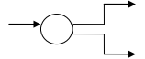 | Разветвитель И
3 | 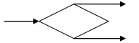 | Разветвитель ИЛИ  (по условию)
4 | 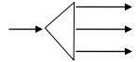 | Разветвитель ИЛИ  (по вероятности)
5 | 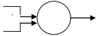 | Объединитель И
6 | 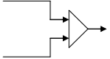 | Объединитель ИЛИ
7 | 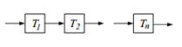 | Последовательные операции
8 | 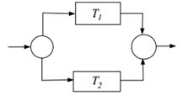 | Параллельные операции
9 | 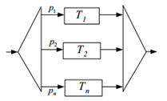 | Ветвление операций
10 | 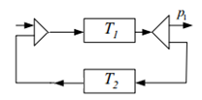 | Циклическое выполнение  операций

Например: На рисунке 6 таблицы 2 изображен символ объединения информационных процессов ИЛИ. Понятие ИЛИ подразумевает то, что любая из входящих операций инициирует результирующую операцию. Таким образом, результатом действия обозначенного данным символом является объединение двух и более операций.
Примером может служить выполнение операции удаления информации с диска. В операционной системе, удаление файла может быть выполнено двумя различными способами – через меню, или при нажатии на правую кнопку мыши с последующим выбором действий в контекстном меню «Удалить», далее необходимо подтвердить выбор действия «Ok». В обоих случаях результатом будет удаление файла с диска.
При решении задачи № 11-16, используя графические изображения операций, составьте структурную схему информационного процесса.
11. Информационный процесс записи файла на жесткий диск компьютера.
12. Информационный процесс удаления файла с жесткого диска компьютера.
13. Информационный процесс копирования файла из одной папки в другую находящиеся на одном носите информации.
14. Информационный процесс копирования файла из одной папки в другую находящиеся на разных носителях информации.
15. Информационный процесс переименования файла.
16. Информационный процесс объединения двух файлов в один.
Например: Информационный процесс создания папки на рабочем столе компьютера будет выглядеть следующим образом (рис.1):
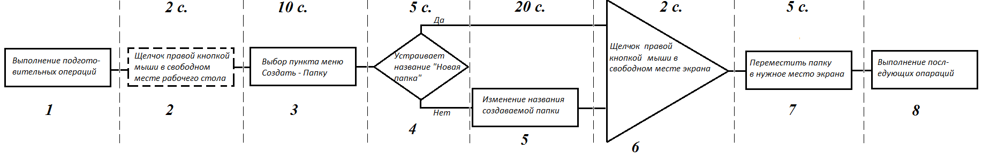
Рис. 1. Пример графического оформления решения задач 1-16
П.М. не видно, что написано на схеме. Сделайте ее на отдельном листе, альбомной ориентации. Либо оставьте на схеме блок 1, блок 2 и т д., убрав надписи, они ведь расписана ниже.
Блок 1 – выполнение предыдущих операций (включение ПК, загрузка системы и другие);
Блок 2 – щелчок правой кнопкой мыши в свободном месте экрана. Фиктивная операция, которая не требующая затрат времени;
Блок 3 – выбор пункта контекстного меню «Создать – Папку»;
Блок 4 – выбор операции по условию. Устраивает или нет пользователя имя папки. По умолчанию система Windows дает имя папке - «Новая папка»;
Блок 5 – если пользователя не устраивает имя «Новая папка», то он выполняет ее переименование;
Блок 6 – операция «объединитель по ИЛИ» инициирует выполнение последующих операций, если на любом из входов появляется признак выполнения предыдущей операции;
Блок 7 – Операция перемещения созданной папки в нужное место экрана;
Блок 8 – Выполнение последующих операций.
Ожидаемый результат
В результате выполнения внеаудиторной самостоятельной работы по теме обучающиеся должны:
– знать общие сведения об информации, информационных технологиях и информационных системах. Автоматизированных управляющих системах на железнодорожном транспорте.
– уметь создавать структурные схемы информационных процессов.
Источники информации
При выполнении внеурочной самостоятельной работы по данной теме необходимо воспользоваться литературой [4, с. 11-32].

Подтема 2. Виды программного обеспечения при вводе в действие транспортного радиоэлектронного оборудования (4 часа ВСР)
Виды самостоятельной работы:
1. Проработка конспектов, учебных изданий и дополнительной литературы по теме и ответы на контрольные вопросы.
2. Подготовка доклада-презентации на темы: «Назначение и классификация программного обеспечения», «Типовое программное обеспечение», «Прикладное программное обеспечение».
3. Решение задач №17-26 первой сложности и задач № 27-31 второй сложности
4. Подготовка блока вопросов и ответов к ним для компьютерного тестирования по изученной теме.

Задача 17 – Опишите признаки, по которым можно определить, что программное обеспечение относится к типовому программному обеспечению.
Задача 18 – Опишите признаки, по которым можно определить, что программное обеспечение относится к прикладному программному обеспечению.
Задача 19 – Опишите признаки, по которым можно определить, что программное обеспечение относится к операционной системе.
Задача 20 – Определите и опишите признаки, по которым вы установили, к какому типу программного обеспечения относится текстовый редактор «Блокнот».
Задача 21 – Определите и опишите признаки, по которым вы установили, к какому типу программного обеспечения относится текстовый процессор «Word».
Задача 22 – Определите и опишите признаки, по которым вы установили, к какому типу программного обеспечения относится программный продукт «Rar».
Задача 23 – Определите и опишите признаки, по которым вы установили, к какому типу программного обеспечения относится программный продукт «Zip».
Задача 24 – Определите и опишите признаки, по которым вы установили, к какому типу программного обеспечения относится программа форматирования.
Задача 25 – Определите и опишите признаки, по которым вы установили, к какому типу программного обеспечения относятся антивирусные программы.
Задача 26 – Определите и опишите признаки, по которым вы установили, к какому типу программного обеспечения относится процессор электронных таблиц «Excel».
Задачи № 27-31 второй сложности выполните по варианту указанному преподавателем:
Задача 27 – Выполнить и описать порядок действий при копировании файла с диска на flash-накопитель с использованием Windows.
Задача 28 – Выполнить и описать порядок действий при создании папки на flash-накопителе с использованием Мас OS.
Задача 29 – Выполнить и описать порядок настройки параметров рабочего стола с использованием Windows.
Задача 30 – Выполнить и описать порядок настройки параметров рабочего стола с использованием Мас OS.
Задача 31 – Выполнить и описать порядок сканирования документов с различными параметрами с использованием Мас OS.
Методика выдачи задания
1. При проработке конспектов занятий, учебных изданий и дополнительной литературы по изучаемой теме, ответы на контрольные вопросы выполните письменно в тетради.
2. Подготовку доклада и создание презентаций по темам выполните индивидуально и оформите в соответствии с приведенными рекомендациями.
3. Для решения задач задание выдается на занятии в виде раздаточного материала или указывается адрес сайта, где размещено задание. Задачи выполните в тетради для самостоятельных работ.
Решение задач № 17-26 первый уровень сложности.
Задание выберите по номеру варианта в таблице №3.
Таблица 3
Исходные данные для задач № 17-26
Номер варианта | Номер задания
1 | 2
1 | 17, 19, 25
2 | 18 19, 23
3 | 23 ,20, 24
4 | 20, 21 23
5 | 21, 22, 18
6 | 18, 22, 23
7 | 20, 23, 24
8 | 19, 24, 25
9 | 18, 25, 26,
10 | 17, 21, 26

Решение задач № 27-31 второй уровень сложности.
выполняется по заданию преподавателя.
4. При подготовке блока вопросов и ответов к ним для компьютерного тестирования воспользуйтесь рекомендациями, приведенными выше (см. с. 20-22).
Методика выполнения задания
1. При проработке конспектов занятий, учебных изданий и дополнительной литературы по теме уясните основные понятия программного обеспечения, его виды и назначение. Основные отличия различных операционных систем, порядок выполнения одинаковых операций в различных операционных системах. Ответьте устно на контрольные вопросы.
Контрольные вопросы
– Поясните, что такое программное обеспечение, его назначение, классификация.
– Охарактеризуйте средства регистрации, сбора, подготовки, передачи, обработки отображения и выдачи данных.
– Поясните понятие «жизненный цикл программного обеспечения». Укажите преимущества и недостатки различных моделей жизненных циклов.
– Охарактеризуйте специальное программное обеспечение, его назначение и состав.
– Охарактеризуйте понятия «инсталляционный пакет, утилита, драйвер».
– Поясните, каким образом происходит установка, настройка программного обеспечения.
– Поясните, как производится деинсталляции программного обеспечения.
2. При подготовке доклада-презентации оформите их в текстовом редакторе и программе для создания презентаций (Power Point) в соответствии с рекомендациями, приведенными выше (см. с. 12-19).
3. При решения задач № 17-26 определите и опишите признаки, согласно которым вы установили, к какому типу программного обеспечения относится программный продукт. Задача 17 – Опишите признаки, по которым можно определить, что программное обеспечение относится к типовому программному обеспечению.
Задача 18 – Опишите признаки, по которым можно определить, что программное обеспечение относится к прикладному программному обеспечению.
Задача 19 – Опишите признаки, по которым можно определить, что программное обеспечение относится к операционной системе.
Задача 20 – Определите и опишите признаки, по которым вы установили, к какому типу программного обеспечения относится текстовый редактор «Блокнот».
Задача 21 – Определите и опишите признаки, по которым вы установили, к какому типу программного обеспечения относится текстовый процессор «Word».
Задача 22 – Определите и опишите признаки, по которым вы установили, к какому типу программного обеспечения относится программный продукт «Rar».
Задача 23 – Определите и опишите признаки, по которым вы установили, к какому типу программного обеспечения относится программный продукт «Zip».
Задача 24 – Определите и опишите признаки, по которым вы установили, к какому типу программного обеспечения относится программа форматирования.
Задача 25 – Определите и опишите признаки, по которым вы установили, к какому типу программного обеспечения относятся антивирусные программы.
Задача 26 – Определите и опишите признаки, по которым вы установили, к какому типу программного обеспечения относится процессор электронных таблиц «Excel».
Решение задач № 27-31 Второй уровень сложности.
Задание выполняется практически и описывается в тетради. Опишите признаки, по которым можно определить принадлежность программного обоспечения, к тому или иному типу.
Воспользуйтесь методическими указаниями, приведенными в качестве примера.
Пример – Определите и опишите признаки, по которым вы установили, к какому типу программного обеспечения относится программный продукт «Dr.Web CureIt».
Программный продукт Dr.Web CureIt (Доктор Web Курейт) – относится к семейству антивирусных программ, которые предназначены для защиты персональных компьютеров и установленного на них программного обеспечения от различного рода вирусов. Авторство программ принадлежит российской компании-разработчику «Доктор Веб». Продукты Dr.Web защищают от сетевых и почтовых червей, файловых вирусов, троянских программ, руткитов, макровирусов, стелс и скрипт-вирусов, вирусов которые поражают документы Microsoft Office, программных вирусов, которые похищают пароли, программ шпионов и программ платного дозвона, вирусного рекламного и потенциально опасного программного обеспечения, хакерских утилит, потенциально вредоносных скриптов и других объектов.
Таким образом, можно сделать выводы о том, что данная программа является программой утилитой.
Утилита (англ. utility) — вспомогательная компьютерная программа в составе общего программного обеспечения для выполнения специализированных типовых задач, связанных с работой оборудования и операционной системы (ОС).
Утилиты предоставляют доступ к возможностям (параметрам, настройкам, установкам), недоступным без их применения, либо делают процесс изменения некоторых параметров проще (автоматизируют его).
Утилиты могут входить в состав операционных систем, идти в комплекте со специализированным оборудованием или распространяться отдельно.
4. При подготовке блока вопросов и ответов к ним для компьютерного тестирования воспользуйтесь рекомендациями, приведенными выше (см. с. 20-22). Повторите изученный материал, обратив внимание на вопросы, которые должны быть отражены в тестах первого уровня усвоения, имеющих варианты ответов (подсказки):
– Общие понятия о программном обеспечении, его назначение, классификация.
– Средства регистрации, сбора, подготовки, передачи, обработки отображения и выдачи данных. Режим ввода данных и выдачи решения.
– Понятие жизненного цикла программного обеспечения. Преимущества и недостатки различных моделей жизненных циклов.
– Назначение специального программного обеспечения. Понятие инсталляционный пакет, утилита, драйвер. Порядок установки и настройка программного обеспечения. Порядок деинсталляции программного обеспечения.
Пример. Выберите один правильный ответ.
Комплекс аппаратных и программных средств, позволяющих компьютерам обмениваться данными – это:
а) магистраль;
б) адаптер;
в) интерфейс;
г) шины данных;
Ответ: в
Ожидаемый результат
В результате выполнения внеаудиторной самостоятельной работы по теме обучающиеся должны:
– понимать назначение специального программного обеспечения.
– знать порядок установки, настройки, деинсталляции программного обеспечения.
– уметь выполнять основные работы по инсталляции, настройке и деинсталляции программного обеспечения, выполнять проверку микропроцессорной техники на наличие вирусов и их лечение, форматирование носителей информации.
Источники информации
При выполнении внеурочной самостоятельной работы по данной теме необходимо воспользоваться литературой [4, с. 33-118].

Подтема 3. Программирование и настройка транспортного радиоэлектронного оборудования (5 часов ВСР)
Виды самостоятельной работы:
1. Проработка конспектов, учебных изданий и дополнительной литературы по теме и ответы на контрольные вопросы.
2. Подготовка доклада-презентации на темы: «Эволюция развития сред программирования», «Визуальные среды программирования», «Программно-аппаратные платформы и прикладные программные комплексы».
3. Решение задач № 32-41 первой сложности м задач № 42-47 второй сложности.
4. Подготовка к лабораторной работе № 1 «Программирование транспортного радиоэлектронного оборудования».
5. Подготовка блока вопросов и ответов для компьютерного тестирования по теме.
Методика выдачи задания
1. При проработке конспектов занятий, учебных изданий и дополнительной литературы по изучаемой теме, ответы на контрольные вопросы выполните письменно в тетради.
2. Подготовку доклада и создание презентаций по темам выполните индивидуально и оформите в соответствии с приведенными рекомендациями.
3. Задания по решению задач выдается на занятии в виде раздаточного материала или указывается адрес сайта, где размещено задание. Задачи выполните в тетради для самостоятельных работ.
Задачи № 32-41 первый уровень сложности Задание выберите по номеру варианта в таблице 4.
Таблица 4
Исходные данные для задач № 32-41
Номер варианта | Номер задания
1 | 2
1 | 32, 33, 40
2 | 33 34, 38
3 | 34 ,35, 39
4 | 35, 36 38
5 | 36, 37, 34
6 | 34, 37, 38
7 | 35, 38, 39
8 | 32, 39, 40
9 | 40, 41, 33
10 | 41, 32, 36

Задачи № 42-46 второй уровень сложности выполните по заданию преподавателя .
4. При подготовке к лабораторной работе № 1 «Программирование транспортного радиоэлектронного оборудования» повторите основные теоретические положения [4, гл. 3]:
– Среды программирования;
– Программно-аппаратные платформы;
– Прикладные программные комплексы.
4. При подготовке блока вопросов и ответов к ним для
компьютерного тестирования воспользуйтесь рекомендациями, приведенными выше (см. с. 20-22).
Методика выполнения задания
1. При проработке конспектов занятий, учебных изданий и дополнительной литературы по теме уясните основные понятия программного обеспечения, его виды и назначение. Основные отличия различных операционных систем, порядок выполнения одинаковых операций в различных операционных системах. Ответьте устно на контрольные вопросы.
Контрольные вопросы
– Поясните, что такое программное обеспечение, его назначение, классификация.
– Поясните, для чего предназначены системы программирования.
– Поясните, что такое язык программирования, их назначение, основные функции.
– Поясните, назначение программ трансляторов.
– Укажите, основные отличия программ интерпретаторов от программ компиляторов.
– Объясните понятие машинно-ориентированные системы программирования.
– Охарактеризуйте визуальные среды программирования, их назначение и основные функции.
– Охарактеризуйте понятия «инсталляционный пакет, утилита, драйвер».
2. При подготовке доклада-презентации оформите их в текстовом редакторе и программе для создания презентаций (Power Point) в соответствии с рекомендациями, приведенными выше (см. с. 12-19).
3. При решения задач № 32-41 первого уровня сложности Охарактеризуйте понятия, предложенные в задании. При ответе на поставленный вопрос придерживайтесь следующей последовательности изложения:
– дайте определение описываемому процессу или понятию;
– укажите, где и для каких целей используется;
– дайте свои предложения о его использовании в подразделения электросвязи на железнодорожном транспорте.
Задача 32 – Опишите, чем отличается язык программирования от системы программирования.
Задача 33 – Опишите, чем отличаются между собой визуальные и не визуальные системы программирования.
Задача 34 – Опишите, функции, которые выполняет компилятор.
Задача 35 – Опишите, функции, которые выполняет интерпретатор.
Задача 36 – Опишите, назначение инструментальных программных средств.
Задача 27 – Опишите, назначение сетевого программного обеспечения.
Задача 38 – Опишите, основные разновидности программ-утилит и дайте им краткую характеристику.
Задача 39 – Опишите, что такое программа?
Задача 40 – Опишите, какие языки, и системы программирования вы знаете и в чем их особенности.
Задача 41 – Дайте определения интегрированного пакета програ
При решении задачи № 42-46 второй уровень сложности.
Охарактеризуйте в письменной форме назначение, состав и функции, выполняемые элементами системы программирования Delphi.
Задача 42 – Опишите алфавит языка программирования Object Pascal (буквы, цифры, специальные символы, зарезервированные слова). [9, с. 74]
Задача 43 – Опишите назначение и выполняемые функции основных операторов языка программирования Object Pascal. [9, с. 82]
Задача 44 – Опишите назначение циклов и выполняемые функции циклов For, While, Repeat языка программирования Object Pascal. [9, с. 86]
Задача 45 – Опишите назначение элементов создания интерфейса программы Палитра компонентов, Окно формы, Окно дерева объектов, Окно инспектора объектов в системе визуального программирования Delphi. [9, с. 30]
Задача 46 – Опишите назначение Окна кода программы и порядок работы с встроенным в систему визуального программирования Delphi редактором. [9, с. 32-34,59-65]
4. При подготовке к лабораторной работе № 1 изучите методические указания и задание для выполнения лабораторной работы. Обратите внимание на контрольные вопросы, представленные в задании к лабораторной работе, дайте на них ответ в устной форме.
5. При подготовке блока вопросов и ответов к ним для компьютерного тестирования воспользуйтесь рекомендациями, приведенными выше (СМ. с. 20-22). Повторите изученный материал, обратив внимание на вопросы, которые должны быть отражены в тестах первого уровня усвоения, имеющих варианты ответов (подсказки):
– Среды программирования.
– Программно-аппаратные платформы.
– Прикладные программные комплексы.
Пример. Выберите один правильный ответ.
В визуальной среде программирования Delphi в качестве языка программирования используется:
а) С++;
б) Basic;
в) Pascal;
г) Рапира;
Ответ: в
Ожидаемый результат
В результате выполнения внеаудиторной самостоятельной работы по данной теме обучающиеся должны:
– понимать назначение сред программирования, программно-аппаратных платформ и прикладных комплексов.
– знать порядок разработки программного обеспечения с использованием визуальных сред программирования, установки, настройки, деинсталляции программного обеспечения.
– уметь выполнять основные работы по инсталляции, настройке и деинсталляции программного обеспечения, выполнять проверку микропроцессорной техники на наличие вирусов и их лечение, форматирование носителей информации.
Источники информации
При выполнении внеурочной самостоятельной работы по данной теме необходимо воспользоваться литературой [4, с. 119-154].
Подтема 4 Сетевые телекоммуникационные технологии (4 часа ВСР)
Виды самостоятельной работы:
1. Проработка конспектов, учебных изданий и дополнительной литературы по теме и ответы на контрольные вопросы.
2. Подготовка доклада-презентации на темы: «Конфигурация сети, маршрутная политика», «Интернет-технологии».
3.Решение задач № 47-56 первой сложности изадач № 57-61 второй сложности.
4. Подготовка блока вопросов и ответов к ним для компьютерного тестирования по изученной теме.
Методика выдачи задания
1. При проработке конспектов занятий, учебных изданий и дополнительной литературы по изучаемой теме, ответы на контрольные вопросы выполните письменно в тетради.
2. Подготовку доклада и создание презентаций по темам выполните индивидуально и оформите в соответствии с приведенными рекомендациями.
3. Выполнение задач № 47-56 первой сложности по варианту, указанному в таблице № 5:
Таблица 5
Исходные данные для задач № 47-56
Номер варианта | Номер задания
1 | 2
1 | 47, 48, 55
2 | 48 49, 53
3 | 49 ,50, 54
4 | 50, 51 53
5 | 51, 52, 49
6 | 49, 52, 53
7 | 50, 53, 54
8 | 47, 54, 55
9 | 55, 56, 48
10 | 56, 47, 51

Выполнение задач № 57-61 второй сложности по варианту, указанному преподавателем:
4. При подготовке блока вопросов и ответов к ним для
компьютерного тестирования воспользуйтесь рекомендациями, приведенными выше (см. с. 20-22).

Задача 47 – Дайте определение и опишите назначение эталонной модели взаимодействия открытых систем (модель OSI).
Задача 48 – Опишите назначение прикладного (Application Layer) и сеансового (Session Layer) уровней.
Задача 49 – Опишите назначение сетевого уровня (Network Layer) и уровня представления (Presentation Layer).
Задача 50 – Опишите назначение транспортного (Transport Layer), канального (Channel Layer or Data Link Layer) и физического (Physical Layer) уровней.
Задача 51 – Опишите, назначение и функции, которые выполняет сетевая плата.
Задача 52 – Опишите назначение и функции, выполняемые сетевым кабелем. Дайте сравнительные характеристики коаксиального и кабеля витая пара.
Задача 53 – Опишите, назначение и типы Wi-Fi роутеров, дайте сравнительные характеристики изделий различных производителей.
Задача 54 – Опишите, назначение концентраторов (HUB или Svith), дайте сравнительные характеристики изделий различных производителей.
Задача 55 – Опишите, понятие «облачные технологии», их положительные и отрицательные стороны.
Задача 56 – Поясните принципы, положенные в основу Internet. Дайте определения Web-сайта, хостинга, гиперссылок.
Задача 557 – Используя, возможности Internet, найдите информацию о компьютерных вирусах. Опишите порядок отыскания информации.
Задача 58 – Используя возможности Internet осуществите поиск информации по ссылке http://sjess-ja.webnode.ru/. Создайте закладку данного Web-сайта. Опишите порядок выполнения необходимых операций
Задача 59 – Используя возможности Internet, осуществите поиск информации по ссылке http://sjess-ja.webnode.ru/. Опишите назначение данного сайта, порядок просмотра текстовой информации и презентаций.
Задача 60 – Используя возможности Internet, осуществите поиск информации по ссылке http://sjess-ja.webnode.ru/. Отыщите на странице «Тестовый контроль», ссылку для прохождения тестирования Вариант №1 МДК 01 01. Опишите порядок прохождения тестового контроля.
Задача 61 – Используя возможности Internet, по ссылке http://sjess-ja.webnode.ru/ войдите на сайт Сесс&я. Проанализируйте и опишите из каких страниц состоит сайт и для чего они предназначены.
Методика выполнения задания
1. При проработке конспектов занятий, учебных изданий и дополнительной литературы по теме уясните основные понятия программного обеспечения, его виды и назначение. Основные отличия различных операционных систем, порядок выполнения одинаковых операций в различных операционных системах. Ответьте устно на контрольные вопросы.
Контрольные вопросы
– Понятие компьютерных сетей.
– Поясните понятия протокол, интерфейс, провайдер, открытая система, их назначение и виды.
– Поясните, что означает процесс администрирования информационной системы.
– Поясните порядок взаимодействия уровней, эталонов в модели открытых систем. Виды информационных сообщений и способы их передачи.
– Понятие маршрутизаторы и протоколы маршрутизации.
– Основные устройства, которые относятся к сетевому оборудованию, их назначение.
2. При подготовке доклада-презентации оформите их в текстовом редакторе и программе для создания презентаций (Power Point) в соответствии с рекомендациями, приведенными выше (см. с. 12-19).
3. При решения задач № 47-56 – первого уровня сложности, охарактеризуйте понятия или устройства, предложенные в задании. При ответе на поставленный вопрос придерживайтесь следующей последовательности изложения:
– дайте определение описываемому процессу или понятию;
– укажите, где и для каких целей используется данный процесс;
– дайте свои предложения о его использовании в подразделения связи на железнодорожном транспорте.
4. При подготовке блок вопросов и ответов для компьютерного тестирования по теме повторите изученный материал, обратив внимание на вопросы, которые должны быть отражены в тестах первого уровня усвоения, имеющих варианты ответов (подсказки):
– Сетевые логические протоколы.
– Конфигурация сети, маршрутная политика.
– Интернет-технологии.
Пример. Выберите несколько правильных ответов.
Для отыскания информации в сети Internet существует несколько способов. Наиболее часто используют следующую методику:
а) В строке поисковой системы напечатать с клавиатуры WWW// и нажать кнопку «Найти»;
б) В строку адреса страницы ввести нужную ссылку;
в) Открыть домашнюю страницу Вашего браузера и последовательно открывать сайты, находящиеся на ней;
г) В строке поисковой системы сформулировать вопрос об информации;
Ответ: б, г.
4. Ожидаемый результат
В результате выполнения внеаудиторной самостоятельной работы по данной теме обучающиеся должны:
– понимать необходимость конфигурирования и администрирования вычислительных сетей, принципы управления сетевыми рабочими станциями.
– знать назначение сетевых протоколов и маршрутной политики, порядок и принципы администрирования и конфигурирования локальных вычислительных сетей.
– уметь выполнять основные работы созданию и администрированию локальных вычислительных сетей. Владеть компетенциями в области компьютерных, сетевых и Интернет-технологий.
Источники информации
При выполнении внеурочной самостоятельной работы по данной теме необходимо воспользоваться литературой [4, с. 155-204].

Подтема 5 Локальные информационные сети (5часов ВСР)
Виды самостоятельной работы
1. Проработка конспектов, учебных изданий и дополнительной литературы по вопросам раздела.
2. Подготовка доклада-презентации на темы: «Коммуникационные средства и вычислительные сети», «Топологии вычислительных сетей, их достоинства и недостатки».
3. Решение задач № 62-71 первый уровень сложности и задач № 72-75 второй уровень сложности.
4. Подготовка к Лабораторной работе № 2 «Настройка и использование локальных вычислительных сетей».
5. Подготовка блока вопросов и ответов к ним для компьютерного тестирования по изученному разделу.
Методика выдачи задания
1. При проработке конспектов занятий, учебных изданий и дополнительной литературы по изучаемой теме, ответы на контрольные вопросы выполните письменно в тетради.
2. Подготовку доклада и создание презентаций по темам выполните индивидуально и оформите в соответствии с приведенными рекомендациями.
3. Решение задач выполните в тетради. Задание выдается на занятии в виде раздаточного материала или указывается адрес сайта, где размещено задание.
Задание по решению задач № 62-71 первый уровень сложности выберите по номеру варианта в таблице 6
Таблица 6
Исходные данные для задач № 62-71
Номер варианта | Номер задания
1 | 2
1 | 62, 67, 68
2 | 63, 67, 69
3 | 64, 65, 70
4 | 65, 67, 68
5 | 66, 67, 69
6 | 62, 66, 71
7 | 66, 67, 68
8 | 62, 64, 70
9 | 63, 65, 71
10 | 64, 66, 67

Задание по решению задач № 72-75 второй уровень сложности выполняется по заданию преподавателя. Исходные данные возьмите из таблицы 7.
Таблица 7
Исходные данные

Номер  варианта | 1 | 2 | 3 | 4 | 5 | 6 | 7 | 8 | 9 | 10
Номер  задания | 72 | 73 | 74 | 75 | 72 | 73 | 74 | 75 | 74 | 73
Количество компьютеров в сети | 7 | 11 | 5 | 15 | 12 | 8 | 14 | 16 | 13 | 17

4. При подготовке к лабораторной работе № 2 повторите основные теоретические положения по теме лабораторной работы используя конспект лекций, рекомендуемую литературу:
- Коммуникационные средства и вычислительные сети. Информационное обеспечение вычислительных сетей. Назначение и виды вычислительных сетей.
- Понятие архитектура сетей, их классификация. Способы построения компьютерных сетей. Одноранговые сети, назначение, топология, программное обеспечение.
5. При подготовке блока вопросов и ответов к ним для
компьютерного тестирования воспользуйтесь рекомендациями,
приведенными выше (см. с. 20-22).
Методика выполнения задания
1. При проработке конспектов занятий, учебных и дополнительных изданий по теме ответы на контрольные вопросы дайте устно.
- Дайте определение коммуникационным средствам и вычислительным сетям.
Контрольные вопросы:
- Поясните назначение и виды вычислительных сетей.
- Объясните понятие архитектура вычислительных сетей, и их классификации.
- Поясните принципы организации вычислительных сетей, их назначение, топологии.
- Поясните принципы организации одноранговых сетей, их назначение, топология, программное обеспечение.
- Поясните принципы организации сетей с выделенным сервером, их назначение, топология, программное обеспечение.
2. Доклад-презентацию оформите в текстовом редакторе и программе для создания презентаций (Power Point) в соответствии с рекомендациями, приведенными выше.
3. Задание по решению задач № 62-71. Используя возможности Интернет, выполните практически и опишите задания, указанные в задаче.
Задача № 62 Выполните практически и опишите порядок просмотра сетевого имени сетевой рабочей станции.
Задача № 63 Выполните практически и опишите порядок просмотра сетевой рабочей группы в которую входит сетевая рабочая станция.
Задача № 64 Выполните практически и опишите порядок просмотра сетевых рабочих станций Вашей сети.
Задача № 64 Выполните практически и опишите порядок копирования файла/папки с одной рабочей станции на другую Вашей локальной сети.
Задача № 66 Выполните практически и опишите порядок просмотра IP-адреса рабочей станции Вашей локальной сети.
Задача № 67 Выполните практически и опишите каким образом можно закрыть/открыть доступ к сетевому диску или папке в локальной вычислительной сети.
Задача № 68 Используя возможности локальной сети просмотрите IP-адрес Вашей рабочей станции и пояснить, что означает каждое из четырех чисел разделенных точками.
Задача № 69 Используя возможности Вашей локальной сети осуществите поиск файла/папки на соседней сетевой рабочей станции.
Задача № 70 Начертите одноранговую локальную сеть, используя топологию звезда. Опишите ее преимущества и недостатки в сравнении полносвязанной и кольцевой топологиями.
Задача № 71 Начертите локальную сеть с выделенным сервером, используя кольцевую топологию. Опишите ее преимущества и недостатки в сравнении общей шиной и звездой.
При выполнения заданий № 72-74 опишите локальную вычислительную сеть согласно топологии обозначенной в задании. Произведите расчёт стоимости подключения к локальной сети. Для выполнения расчётов воспользуйтесь возможностями процессора электронных таблиц Excel, ценами, обозначенными на рисунке 3 и схемой расположения компьютеров в классе (рис. 2). Заполните таблицу и сделайте выводы.

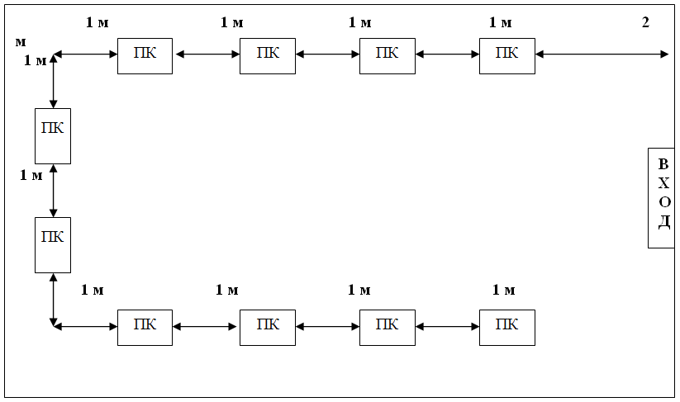

Рис. 2. Схема расположения компьютеров в классе
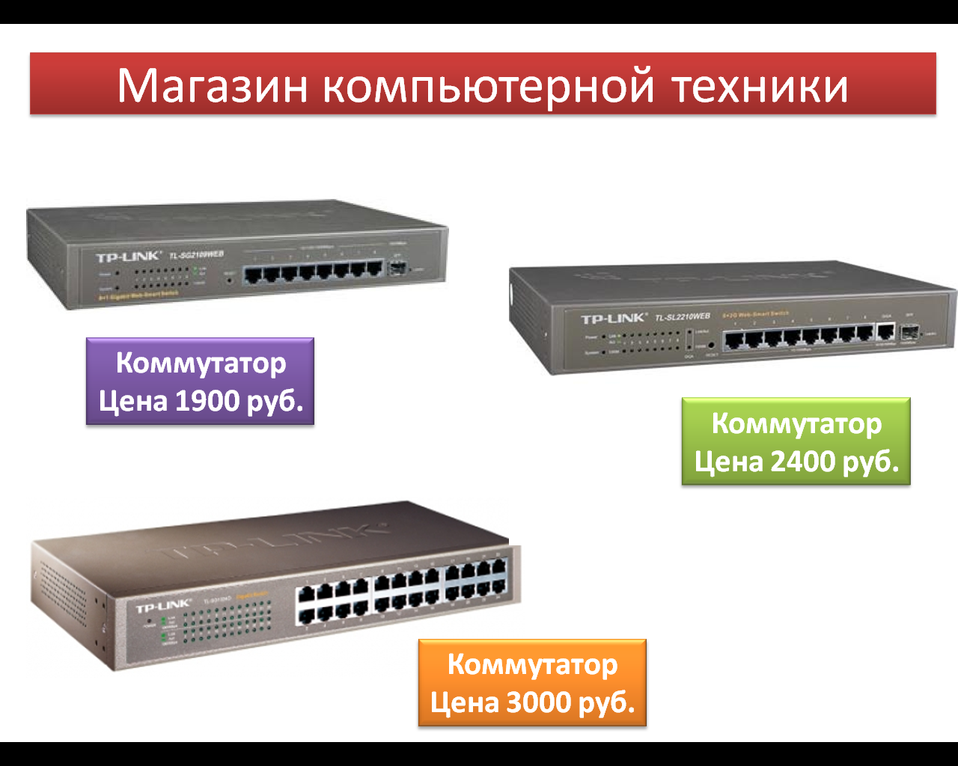

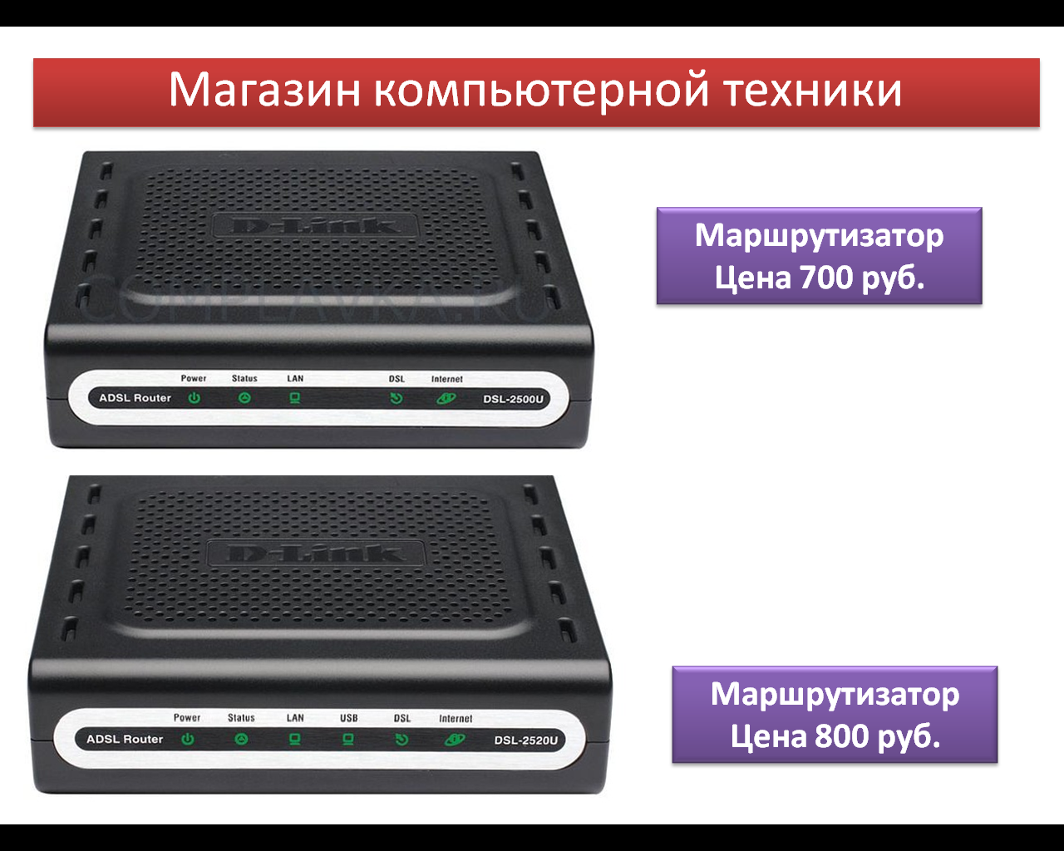

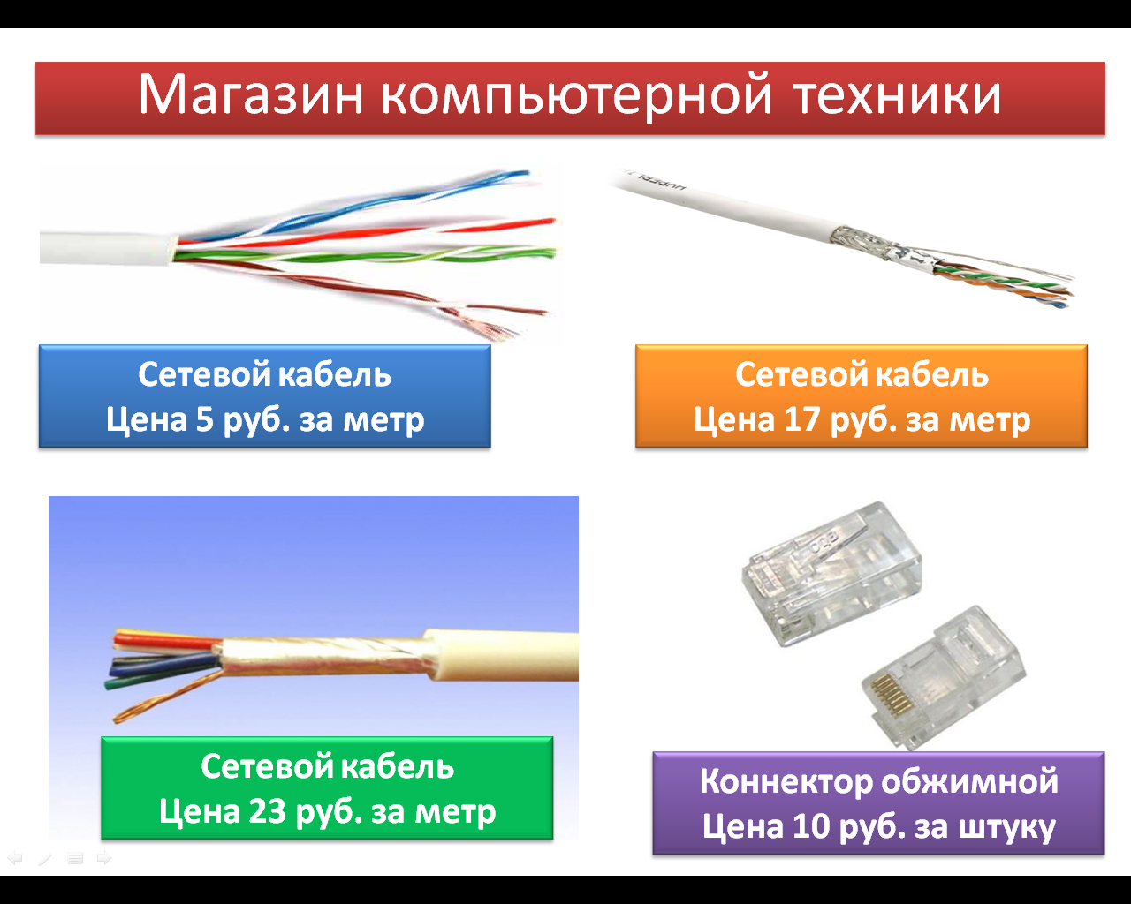

Рис. 3. Цены оборудования
Задание № 72. Опишите одноранговую локальную сеть с топологией линейная шина. Произведите расчёт стоимости подключения к локальной сети. Для выполнения расчётов воспользуйтесь возможностями процессора электронных таблиц Excel, ценами, обозначенными на рисунках и с учётом схемы расположения компьютеров в классе. Заполните таблицу 8 и сделайте выводы.
Таблица 8
Результаты выполнения задания № 72
Схема локальной сети
Недостатки
Преимущества
Количество компьютеров в сети
Оборудование, необходимое для создания сети и его стоимость | оборудование | стоимость
Общая стоимость создания локальной сети
Выводы:

Задание № 73. Опишите одноранговую локальную сеть с топологией звезда. Произведите расчёт стоимости подключения к локальной сети. Для выполнения расчётов воспользуйтесь возможностями процессора электронных таблиц Excel, ценами, обозначенными на рисунках и с учётом схемы расположения компьютеров в классе. Заполните таблицу 9 и сделайте выводы.
Таблица 9
Результаты выполнения задания № 73
Схема локальной сети
Недостатки
Преимущества
Количество компьютеров в сети
Оборудование, необходимое для создания сети и его стоимость | оборудование | стоимость
Общая стоимость создания локальной сети
Выводы:

Задание № 74
- Опишите локальную сеть, с выделенным сервером выполненную по топологии звезда.
- Произведите расчёт стоимости подключения к локальной сети. Для выполнения расчётов воспользуйтесь возможностями процессора электронных таблиц Excel, ценами, обозначенными на рисунках и с учётом схемы расположения компьютеров в классе.
- Заполните таблицу10 и сделайте выводы.
Таблица 10
Результаты выполнения задания № 74
Схема локальной сети
Недостатки
Преимущества
Количество компьютеров в сети
Оборудование, необходимое для создания сети и его стоимость | оборудование | стоимость
Общая стоимость создания локальной сети
Выводы:

Задание № 75. Опишите локальную сеть, выполненную по беспроводной технологии. Произведите расчёт стоимости подключения к локальной сети. Для выполнения расчётов воспользуйтесь возможностями процессора электронных таблиц Excel, ценами, обозначенными на рисунках и с учётом схемы расположения компьютеров в классе. Заполните таблицу11 и сделайте выводы.
Таблица 11
Результаты выполнения задания № 75
Схема локальной сети
Недостатки
Преимущества
Количество компьютеров в сети
Оборудование, необходимое для создания сети и его стоимость | оборудование | стоимость
Общая стоимость создания локальной сети
Выводы:

4. При подготовке к лабораторной работе № 2 «Настройка и использование локальных вычислительных сетей» повторите методические указания, обратите внимание на контрольные вопросы, представленные в задании к лабораторной работе, дайте на них ответ в устной форме.
5. При составлении тестов и тестовых заданий, входящих в них, обучающийся должен повторить изученный материал :
- Коммуникационные средства и вычислительные сети.
- Информационное обеспечение вычислительных сетей. Назначение и виды вычислительных сетей.
- Понятие архитектура сетей, их классификация. Способы построения компьютерных сетей.
- Одноранговые сети, назначение, топология, программное обеспечение.
- Сети с выделенным сервером. Назначение, топология, программное обеспечение вычислительных сетей с выделенным сервером.
- Информационные сообщения их структура. Виды информационных сообщений и способы их передачи.
Пример. Выберите несколько правильных ответов. Укажите, что может являться примером базы данных.
А) конспект обучающегося, по определенной дисциплине.
Б) телефонный справочник.
В) расписание звонков в учебном заведении.
Г) расписание движения поездов или автобусов.
Ответы Б, Г
Ожидаемый результат
В результате выполнения внеаудиторной самостоятельной работы по данной теме обучающиеся должнызнать:
- Коммуникационные средства и вычислительные сети.
- Информационное обеспечение вычислительных сетей. Назначение и виды вычислительных сетей. Способы построения компьютерных сетей.
- Одноранговые сети, назначение, топология, программное обеспечение. Сети с выделенным сервером. Назначение, топология, программное обеспечение вычислительных сетей с выделенным сервером.
- Понятие протокол, интерфейс, провайдер, открытая система, их назначение и виды.
- Понятие системный администратор, его функциональные обязанности. Общие понятия администрирования системы.
- Уровни взаимодействия эталонов и модели взаимосвязи открытых систем. Информационные сообщения их структура. Виды информационных сообщений и способы их передачи.
Источники информации
При выполнении внеурочной самостоятельной работы по данной теме необходимо воспользоваться литературой [4, с. 205-267].
Подтема 6 Автоматизированные рабочие места (АРМ)
(5 часов ВСР)
Виды самостоятельной работы
1. Проработка конспектов, учебных изданий и дополнительной литературы по вопросам раздела.
2. Подготовка доклада-презентации на темы: «Автоматизированные рабочие места (АРМ).», «Принципы передачи информации с использованием глобальных сетей».
3. Решение задач № 76-85 первый уровень сложности и задач № 86-89 – второй уровень сложности.
4. Подготовка к лабораторной работе № 3 «Работа на АРМ с использованием специального программного обеспечения».
5. Подготовка блока вопросов и ответов к ним для компьютерного тестирования по изученному разделу.
6. Подготовка к экзамену по профессиональному модулю ПМ 03.
Методика выдачи задания
1. При проработке конспектов занятий, учебных изданий и дополнительной литературы по изучаемой теме, ответы на контрольные вопросы выполните письменно в тетради.
2. Подготовку доклада и создание презентаций по темам выполните индивидуально и оформите в соответствии с приведенными рекомендациями.
3. Решение задач выполните в тетради. Задание выдается на занятии в виде раздаточного материала или указывается адрес сайта, где размещено задание.
Задание по решению задач № 76-85 первый уровень сложности выберите по номеру варианта в таблице 12
Таблица 12
Исходные данные для заданий № 76-85
Номер варианта | Номер задания
1 | 2
1 | 76, 80, 85
2 | 77, 81, 83
3 | 78, 79, 84
4 | 79, 81, 82
5 | 76, 78, 84
6 | 76, 81, 82
7 | 80, 81, 82
8 | 77, 79, 85
9 | 80, 81, 83
10 | 76, 80, 85

Задач № 86-89 – второй уровень сложности:
Задание выберите по номеру варианта в таблице 13.
Таблица 13
Исходные данные для заданий № 86-89
№ варианта | 1 | 2 | 3 | 4 | 5 | 6 | 7 | 8 | 9 | 10
№ задания | 86 | 87 | 88 | 89 | 86 | 87 | 88 | 89 | 88 | 87
Количество компьютеров в сети | 7 | 11 | 5 | 15 | 12 | 8 | 14 | 16 | 13 | 17

4. При подготовке к лабораторной работе № 3 «Работа на АРМ с использованием специального программного обеспечения» повторите основные теоретические положения, по теме практического занятия используя конспект лекций, методические указания и рекомендуемую литературу:
- Современные программно технические средства.
- Модернизированные сети передачи данных, унифицированные технологии на всех уровнях управления.
5. При подготовке блока вопросов и ответов к ним для
компьютерного тестирования воспользуйтесь рекомендациями, приведенными выше (см. с. 20-22).
Методика выполнения
- При проработке конспектов занятий, учебных и дополнительных изданий по теме ответьте на контрольные вопросы.
Контрольные вопросы:
– Перечислите состав, функции и возможности использования информационных и телекоммуникационных технологий в профессиональной деятельности.
– Поясните назначение и основные принципы работы автоматизированных рабочих мест (АРМ).
– Поясните назначение и принципы функционирования глобальных информационных сетей и коммутационных центров.
– Поясните принципы передачи информации с использованием глобальных сетей, функции электронной почты.
– Поясните принципы технологии анализа и проектирования систем – SADT технология.
– Поясните основные понятия и принципы структурного анализа: анализ функций системы, анализ данных, анализ поведения системы.
– Объясните понятия и принципы современных программно - технических средств, модернизированных сетей передачи данных, унифицированных технологий на всех уровнях управления.
– Поясните основные понятия и принципы автоматизированной разработки программного обеспечения – САSЕ-технологии.
2. Подготовка доклада-презентации
Доклад-презентация (сообщения) оформить в текстовом редакторе и программе для создания презентаций (Power Point) в соответствии с рекомендациями, приведенными выше.
3. Решение задач
Задачи № 76-85 – первый уровень сложности.
Выполните практически и охарактеризуйте в письменной форме действия, направленные на достижение целей, указанных в задании.
Задача № 76 Поясните принципы передачи информации с использованием глобальных сетей.
Задача № 77 Выполните практически и опишите порядок создания E-mail (почтового ящика).
Задача № 78 Выполните практически и опишите порядок подготовки сообщения имеющего вложения с помощью электронной почты.
Задача № 79 Выполните практически и опишите порядок приема сообщения имеющего вложения с помощью электронной почты.
Задача № 80 Поясните назначение и основные принципы работы автоматизированных рабочих мест (АРМ).
Задача №81 Поясните основные понятия и принципы автоматизированной разработки программного обеспечения – САSЕ-технологии.
Задача № 82 Поясните принципы технологии анализа и проектирования систем – SADT технология.
Задача № 83 Объясните понятия и принципы современных программно - технических средств.
Задача № 84 Перечислите функции и возможности использования информационных и телекоммуникационных технологий в Вашей профессиональной деятельности.
Задача № 85 Объясните необходимость унифицированных технологий на всех уровнях управления железнодорожным транспортом.
Задание № 86-89 – второй уровень сложности.
Решите задачу с применением SADT-методологии, поскольку процесс ее решения представляет деятельность, описываемую функциональной системой. Именно для функциональной системы SADT- технология позволяет выявить условия, воздействующие на нее, установить взаимодействия и взаимозависимости между элементами системы; строгий порядок во взаимосвязях элементов, принадлежащих к различным уровням обобщения.
Задание № 86
Исследуйте частный случай оценки технического состояния системы электропитания - как составляющей одной из основных подсистем – стационарной радиостанции, работа которой обеспечивает функционирование всех ее систем.
Задание № 87
Исследуйте частный случай оценки технического состояния дизель-генератора - как составляющей одной из основных подсистем – распорядительной станции, работа котороой обеспечивает функционирование всех ее систем в случае пропадания основного электропитания.
Задание № 88
Представьте Ваши предложения по созданию автоматизированного рабочего места (АРМ), для выполнения своих профессиональных обязанностей кладовщиком подразделения электросвязи. Опишите, какое программное обеспечение, и для каких целей Вы планируете установить. Подсчитайте примерную стоимость оборудования и программного обеспечения.
Задание № 89
Вам необходимо переслать с помощью электронной почты файл объемом 50 Мбайт, однако система выдала сообщение о том, что можно переслать только 20 Мбайт. Опишите, каким образом можно выполнить поставленную задачу, какое программное обеспечение и методику следует использовать.
Методика решения
Рассмотрим возможность применения SADT-методологии при диагностике мотодрезины предоставленной для нужд ремонтно-восстановительной бригады в условиях отсутствия возможности дозаправки оригинальным маслом подразделения аварийной связи в отделении железной дороги. Учитывая то, что любую машину можно представить в виде системы, т.е. совокупностью взаимосвязанных и взаимодействующих предметов (элементов), входящих в объект (систему), то для описания такого объекта (системы), можно использовать SADT-технологию.
Так как, SADT-технология «диктует» направление поиска, формирует траектории интеллектуальной и творческой деятельности по решению нестандартных задач, иными словами, если в процессе деятельности возникли явные противоречия, проблемные ситуации, нестандартные задачи, ее применение тем более актуально
Немаловажной составляющей успеха в данной области применения SADT-технологии является не только инвариантность решения проблем, но и то, что она выявляет составляющие (структурные) элементы и проектирует последовательность необходимых действий, выполнение которых направлено на достижение цели.
Мотодрезину в первом приближении, можно представить как сложный объект, состоящий как минимум из трех систем, обеспечивающих:
– Движитель (ходовая часть);
– Двигатель (силовая установка);
– Возможность размещения людей и груза, наличие погрузочно-разгрузочных механизмов.
Для примера исследуем частный случай: оценка технического состояния системы смазки - как составляющей одной из основных подсистем – двигателя, работа которого обеспечивает функционирование большинства механизмов мотодрезины.
Механическая поломка деталей двигателя предполагает только одно решение - ее замену, отсутствие дизельного топлива может компенсироваться бензином или керосином, но эксплуатация двигателя в условиях недостатка оригинального моторного масла - тот предельный случай, когда применение навыков владения SADT-технологией оправдано.
Техническое состояние образца определяется его исправностью или работоспособностью.
Исправными считаются машины полностью комплектные, соответствующие всем требованиям технической документации и имеющие технический ресурс.
Работоспособными считаются машины, пригодные к использованию, некомплектность которых и несоответствие требованиям технической документации не влияют на эффективность, надежность и безопасность их использования.
Система смазки двигателя предназначена для хранения, очистки и подачи масла к трущимся деталям двигателя с целью уменьшения трения, их износа и для отвода от них тепла.
Рассмотрим содержание SADT-технологии применительно к оценке технического состояния системы смазки, в процессе подготовки к переходу на место ремонтно восстановительных работ в условиях отсутствия возможности дозаправки оригинальным маслом.
Содержание SADT-технологии включает последовательное выполнение следующих этапов.
1 этап: Определение объекта деятельности – мотодрезина (автолетучка, передвижной центр связи).
2 и 3 этап: Определение и формулировка цели системы – оценка технического состояния системы смазки двигателя.
4 этап: Выявление ограничений – время, требования технической и эксплуатационной документации, условия обстановки и обученности технического персонала.
5 этап: Построение SADT-диаграммы верхнего уровня на основе синтаксиса SADT-технологии с краткой формулировкой конечной цели системы (рис. 3).
На вход системы поступает задача I1 на оценку технического состояния. Для функционирования системы необходим соответствующий ресурс I2 материально-технического обеспечения. Процесс оценки будет «запущен» благодаря деятельности обслуживающего персонала: машиниста М1 и его помощника М2. Выходом системы является решение О. Процесс диагностирования подчиняется требованиям технической документации С1 и требованиям эксплуатационной документации С5, ограничивается обученностью технического персонала С2 и условиями обстановки С4, которые в диаграмме верхнего уровня играют роль управления в системе. В управление также входит время – С3, т.к. оценка технического состояния и принятие решения ограничены временем.
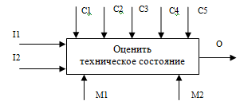
Рис. 3. Диаграмма верхнего уровня оценки технического состояния системы смазки двигателя
Выполнение этапов с 6 по 9, позволит построить модель системы (рис. 4).
Таким образом, для принятия решения на совершение выдвижения на место ремонтно восстановительных работ в условиях отсутствия возможности дозаправки оригинальным маслом, на основе, построенной с использованием SADT-технологии модели системы мы имеем:
– четкую последовательность выполнения операций техническим персоналом;
– каждый этап имеет целью четкую задачу и механизм ее выполнения.
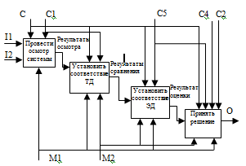
Рис.2. Диаграмма второго уровня для деятельности «Оценка технического состояния»
6 этап: необходимо проверить уровень топлива, масла и охлаждающей жидкости. Проверить отсутствие течи из лючков на днище машины под силовой установкой. Проверить правильность крепление узлов и агрегатов.
7 этап: необходимо установить соответствие результатов осмотра требованиям технической документации (ТД) и установить исправность устройства.
8 этап: в случае заправки маслом ниже нормы, но выше минимально допустимого количества масла в баках, установить запас хода в соответствии с требованием эксплуатационной документации (ЭД).
9 этап: при принятии решения следует перейти на следующий уровень детализации, чтобы учесть все условия, влияющие на выполнение задачи.
Необходимо добавить, что, во-первых, SADT является единственной технологией, легко отражающей такие системные характеристики, как управление, обратная связь и исполнители. Во-вторых, SADT имеет развитые процедуры поддержки коллективной работы и обладает преимуществом, связанным с возможностью сочетать ее с другими структурными методами. Это достигается использованием графического языка SADT в качестве схем, связывающих воедино различные методы, примененные для описания определенных частей системы с требуемым уровнем детализации.
4. При подготовке к лабораторной работе № 3 внимательно изучите методические указания к лабораторной работе, обратите внимание на контрольные вопросы и дайте на них ответ в устной форме.
5. При составлении тестов и тестовых заданий, входящих в них, обучающийся должен повторить изученный материал
- Состав, функции и возможности использования информационных и телекоммуникационных технологий в профессиональной деятельности.
- Автоматизированные рабочие места (АРМ).
- Глобальные информационные сети, коммутационные центры.
- Принципы передачи информации с использованием глобальных сетей. Электронная почта.
- Трехуровневая система управления. Технология анализа и проектирования систем – SADT технология. Понятие структурного анализа. - Анализ функций системы, анализ данных, анализ поведения системы.
- Современные программно технические средства, модернизированные сети передачи данных, унифицированные технологии на всех уровнях управления.
- Автоматизированная разработка программного обеспечения – САSЕ технология.
Пример. Выберите несколько правильных ответов. Укажите, известные вам модели жизненных циклов программного обеспечения.
А) Каскадная модель.
Б) Спиральная модель.
В) Кольцевая модель.
Г) Линейная модель.
Ответы А, Б.
Ожидаемый результат
В результате выполнения внеаудиторной самостоятельной работы по данной теме обучающиеся должны:
- знать состав, функции и возможности использования информационных и телекоммуникационных технологий в профессиональной деятельности; автоматизированные рабочие места (АРМ); принципы передачи информации с использованием глобальных сетей; электронную почту; трехуровневую систему управления; понятие структурного анализа; современные программно-технические средства.
- уметь анализировать и проектировать системы – SADT технология.
- проводить анализ функций системы, анализ данных, анализ поведения системы, разработку программного обеспечения – САSЕ технология.
Источники информации
При выполнении внеурочной самостоятельной работы по данной теме необходимо воспользоваться литературой [4, с. 268-304].
6. Подготовка к экзамену по профессиональному модулю
Готовясь к экзамену вначале следует просмотреть весь материал, отметить для себя трудные вопросы. Обязательно в них разобраться. Лучше сразу сориентироваться во всем материале и обязательно расположить его согласно экзаменационным вопросам.
Сама подготовка к экзамену связана не только с «запоминанием», она также предполагает и переосмысление материала.
В заключение еще раз целесообразно повторить основные положения, используя при этом листы опорных сигналов.

Рекомендуемая литература
Основная
1. Федеральный закон от 7.07.2003 г. № 126-ФЗ «О связи».
2. Приказ Министерства транспорта РФ от 21.12.2010 г. № 286 «Об утверждении Правил технической эксплуатации железных дорог Российской Федерации».
3. Приказ Министерства транспорта РФ от 08.02.2011 г. № 43 «Об утверждении Требований по обеспечению транспортной безопасности, учитывающих уровни безопасности для различных категорий объектов транспортной инфраструктуры и транспортных средств железнодорожного транспорта».
4. Тимонин П.М. ПМ.03, МДК03.01. Технологии программирования, инсталляции и ввода в действие транспортного радиоэлектронного оборудования для специальности 11.02.06 «Техническая эксплуатация транспортного радиоэлектронного оборудования на железнодорожном транспорте». 2016.
5. Алиев Т.И. Сети ЭВМ и телекоммуникации. – СПб: СПбГУ ИТМО, 2011. – с.400.
6. Автоматизация систем управления предприятиями стандарта ERP-MRPII / Обухов И.А., Гайфуллин Б.Н.. - М:Интерфейс-пресс, 2010 г.
7. Олифер В.Г., Олифер Н.А. Компьютерные сети. Принципы технологии, протоколы. СПб.: Питер, 2010.
8. Фролов А. В., Фролов Г. В. Локальные сети персональных компьютеров. - М.: Диалог-МИФИ Москва 2010.
8. Хетагуров Я.А. Проектирование автоматизированных систем обработки информации и управления (АСОИУ). М.: ОЛМА-пресс. 2010. 223с.
Дополнительная
9. Фаронов В.В. Delphi 6 Учебный курс СПб.: Питер, 2010.
10. Информационные технологии на железнодорожном транспорте. / Под ред. Э.К. Лецкого и др. М.: УМК МПС России, 2001.
11. Информатика: учебник для вузов / Под ред. С.В.Симоновича. 2-е изд. 2007.
12. Комплексная система автоматизации управления предприятием - М., 2009.
13. Костянко Н.Ф. Применение системы программирования Visual Basic for Application при проектировании информационных технологий на железнодорожном транспорте в приложении Excel: Учебное пособие для вузов ж.-д. транспорта. М.: ГОУ «УМЦ ЖДТ», 2006
14. Новиков Ю.В., Кондратенко С.В. Локальные сети: архитектура, алгоритмы, проектирование Издано: 2005, Эком, 312 стр.
- Олифер В. Г., Олифер Н. А. Сетевые операционные системы (учебник). Издано:2006, 544 стр.
- Филимонова Е.В. Информационные технологии в профессиональной деятельности. М.: Феникс, 2009.
Интернет ресуры
1. Журнал «Инфо – Net – ПОИСК http://oso.rcsz.ru/InfoNet/inf_mn.htm
2. Журнал «Upgrade» http://www.upweek.ru/
3. Журнал «Hard'n'Soft» http://www.hardnsoft.ru/
4. Портал «IZone» http://www.izcity.com/
Приложение 1

индивидуальный план __________________
ПО ВЫПОЛНЕНИЮ ЗАДАНИЙ ВНЕАУДИТОРНОЙ
САМОСТОЯТЕЛЬНОЙ РАБОТЫ
Наименование темы | Выполнение ВСР
Наименование темы | Виды ВСР | Уровень сложности | Срок выполнения  (задает преподаватель) | Отметка о выполнении | Дата  выполнения
1 | 2 | 3 | 4 | 5 | 6

Содержание
Введение | 3
План распределения часов самостоятельной работы | 6
ОБЩИЕ РЕКОМЕНДАЦИИ К ВЫПОЛНЕНИЮ  САМОСТОЯТЕЛЬНОЙ РАБОТЫ | 8
МЕТОДИКА ОРГАНИЗАЦИИ САМОСТОЯТЕЛЬНОЙ РАБОТЫ ПМ.03 МДК03.01 Тема 3.1. Информационные технологии в профессиональной деятельности. | 22
Подтема 1. Информационные системы | 22
Подтема 2. Виды программного обеспечения при вводе в действие транспортного радиоэлектронного оборудования. | 27
Подтема 3. Программирование и настройка транспортного радиоэлектронного оборудования. | 34
Подтема 4. Сетевые телекоммуникационные технологии | 40
Подтема 5. Локальные информационные сети | 45
Подтема 6. Автоматизированные рабочие места (АРМ) | 54
Рекомендуемая литература | 67
Приложение 1 | 69

Ответственная за выпуск Л.И. Объедкова
Редактор О.Г. Бондаренко
Компьютерная верстка Л.Г. Тапхаровой

Подписано в печать
Формат 60х90/16. Печ. л.
ФГБОУ «Учебно-методический центр по образованию
на железнодорожном транспорте»
105082, Москва, ул. Бакунинская, 71
Тел.: (495) 739-00-30
е-mail: info@umczdt.ru
http: //www.umczdt.ru

